学科 小学写字
扎实 有效 提高
——《再见了，亲人》生字书写指导案例

【课例研究的背景】
汉字是我们中华民族传统文化之一。《新课程标准》明确指出：写字是一项重要的语文基本功，对于提高学生的文化素质起着重要作用，必须从小打好写字的基础。写字的好处并不仅仅在于实用，练习写字的过程，实际上就是陶冶情操、培养审美能力、提高文化修养的过程。规范、端正、整洁地书写汉字，是学生终身学习能力的基础。养成良好的写字习惯，具备熟练的写字技能，具有初步的书法欣赏能力，是现代中国公民应有的基本素养。写字教育的关键时期是中小学，其目的不在于培养书法家，而在于对学生注意力、观察力、记忆力、思维能力、想象力、创造力的培养，对学生审美能力和学习习惯的培养。
个人认为写字的指导不要单独拿个书法练习本来写，主要应该结合平时的课文的生字来指导。从基本笔画到独体字，从偏旁到合体字，这样循序渐进，扎扎实实地练习。到高年级后，学生自然能掌握汉字的书写规律，此时老师完全可以放手放孩子去写好字。这个课例，我就以五年级下册《再见了，亲人》的生字为书写内容，进行指导。

课例描述（第一次教学过程）
（一）导入
1、同学们，老师给同学们带来了几幅书法家的作品，你想要看看吗？
2、学生欣赏，谈感受。
3、师：看了书法家们的作品，你有什么感受？（生谈感受）
（“兴趣是最好的老师”，课堂写字教学效果的好坏首先是要激发学生对识字写字的学习兴趣。创设良好学习氛围，激发学生对汉字的审美情趣。因此，让学生欣赏优秀作品，给他们美的享受，同时激发学生写好字的兴趣。）
4、要写出一手好字来，你认为什么是最重要的？大声读写字姿势歌，正姿。（使学生明确端正的坐姿和正确的握笔姿势是写好字的基础）
5、著名书法大师启功先生说：写好字的关键是结构。这节课我们继续从汉字的间架结构入手，进行写字的练习。。
（二）指导写字
1、师：（出示幻灯）这是我们今天要写的字，请同学们读一读，观察怎么样才能把它们写漂亮。
2、根据学生的发言师总结：这些左右结构的字都是左窄右宽。同学们观察得可真仔细。还有一个“噩”是个独体字，比较难写。“炭”是上下结构的字。
（三）书写“妮、挎、谊、跺”
1、仔细观察，说说这几个字的的书写要点
2、学生说
3、师总结：书写这些字的时候要注意穿插、避让（幻灯出示），同时我们也可以发现这些字都是左窄右宽的字，写字时我们都要做到。
4、师范写其中一个。（根据学生要求，在投影仪上范写）
（教师采用示范或利用投影等现代化教学手段，帮助学生掌握正确规范的书写姿式和书写方法，让学生在头脑中形成可参照的“书写形象”，使学生知道怎样做才是对的，对怎样起笔、怎样收笔，哪里轻、哪里重等都一目了然，不仅使学生对写字重点感兴趣，而且有利于学生掌握运笔过程中的轻重，快慢等书写技法。）
5、生习字，师巡视
6、评议，指出优缺点（老师挑选两位学生习作，请学生评价，老师再作点评。）
我们在评价同学们字写得好坏时，可以从几个方面去考虑：我们要做到把一个字写得正确，你可以得到正确星，其次是要做到端正，你又可以得到端正星，然后是要清楚，没有涂改，第三个要求做到了你可以得到清楚星，最后如果字写得结构合理、笔画美观，你就可以得到美观星了。
那就请同学们和同桌交换，从这四个方面评一评同桌写得字，做到一个要求救给他打一个五角星。（同桌互评）
7、见贤而思齐焉，见不贤而内自省也。我们一定取长补短，虚心学习。根据同位的评价再试写两个，看有什么变化？再书写剩下的字。
8、师：经过第二次的练习，很多同学书写得比第一此漂亮多了，我们来看几位同学书写的练习作业。（投影仪展示，请学生点评，教师再次总结左右结构的字的书写要点）
9、其实写字是有诀窍的哦，你认为诀窍是什么？
学生说说自己的心得。
幻灯出示：写字诀窍“一看二写三比较”。
（“授人以鱼不如授人以渔”。上课我们不仅要交给孩子学会书写一个字，更要教给孩子学会书写的方法。会观察每个字中每个笔画的粗细长短变化，并对照例子进行比较改进，字才能写得更好。培养学生仔细观察字形的能力，学生的鉴赏水平才能得到提高，才能更好的认识自己所处的水平。孩子到了五年级，经过几年的培养，观察能力大有进步，因此在这个环节中，我放手让学生自己观察思考，只是在孩子需要的时候，适时点拨。老师乐得轻松，学生的能力得到培养。）
（四）课间休息
我为你们的进步而高兴，奖励大家休息一下，共同来欣赏一个故事：书法家王献之依缸刻苦练字的故事。
（五）指导书写“噩、篮”
1、观察，说说书写要点（布局匀称）
2、“噩”的笔顺指导
3、范写
4、各自练习
5、评议
（六）独立练习、展示
1、请同学们把剩余的作业继续练习，等会我们来评一评，今天谁的作业最优秀。
2、学生独立练习。
3、师：（选几位学生作品上台参展）你觉得他哪些地方值得你学习？哪些
地方怎样写会更好？
（教师给予相应的奖励，“小小书法家”）
（小学生天性好胜，成功的喜悦会给他们无穷的力量。给他们一个优秀作业展示的机会，会使他们的兴趣增添不少。我平时就会把写的漂亮的作业展示在板报上让大家欣赏；上课时在投影上显示，让全班同学观看、评议；在写字之前表扬上次写得好的同学，把他们的作品在班里传阅，使学生看到自己与优秀者的差距，进而进一步努力。小组评比各类星，让每个学生都能享受成功的喜悦。）
（六）总结
今天这节课 ，同学们学得非常认真，字比以前进步很大，宝剑锋从磨砺出，梅花香自苦寒来。希望同学们在以后的学习中，也能认真写字，做到“提笔就是练字时”，持之以恒，让我们认认真真写字，堂堂正正做人。

【听课老师课后分析与交流】
正确的写字姿势是写好字的前提，也是预防近视、驼背的关键。潘老师上课前就强调了写字姿势这一点做的非常好。教师的点评起到了示范作用，学生一方面提高了审美能力；一方面也从教师的点评中掌握了点评方法。今天的课，由于不是在本班上，潘老师的设计有些地方孩子们不能跟上潘老师的脚步，比如让学生观察左右结构的字书写要点，很多孩子能说出左窄右宽，但是穿插和避让大部分孩子都说不出来。但是经过点拨后，孩子们都能明白，不过这节课在这个板块花的时间就过多了，导致后面的内容来不及上了。这也说明写字的指导要日积月累，才有会所成效。

（贾玲老师 语文教研组长）
古语说：“授之以鱼不如授之以渔”。潘老师在这节课中有效指导学生进行自学，进而培养学生的自学能力。汉字是一种文化，写好汉字是对祖国文化的一种继承与传承。在小学高年级学段应当充分培养和发挥学生的自学能力，提高学生识字写字的主动性。学生通过自己喜欢的方法掌握学过的字，定能写得端正、整洁、有一定速度，对他们今后的学习和工作也是大有益处的。学生的写字能力提高了，课堂教学效率也就提高了。
（丁莉老师）
知识是不应灌输给学生的，而应引导学生去发现它们，独立地掌握它们。本课中，潘老师非常注重学生良好写字习惯的培养。从对字形的观察到独立书写的训练，从书写姿势的指导到写字秘诀的传授，从书写的训练到书写的评价等等，将习惯培养贯穿于整个写字活动之中。潘老师还根据汉字造字规律，注重书写示范，教师准确的笔画位置、大小适宜的字体，以及匀称、美观的书写，让学生亲眼看到老师起笔、行笔和收笔的全过程，直观地感受到运笔的轻重缓急和间架结构的均匀、协调，能领略到书写汉字的韵律美和汉字的结构美。教者在示范时与讲解相结合，调动学生听觉、视觉协同参与，更全面、准确地掌握书写要领，也产生书写的冲动。
课堂上，潘老师安排学生书写练习的时间，练写时要求学生眼到、心到、手到，并严格要求坐姿和握姿正确，培养良好的书写习惯，通过练写巩固对写字方法进一步熟习。但是这节课上，老师讲的有点多，学生练习的时间不够充足。

（张旻娴老师）

课例描述（第二次教学过程）
幻灯播放同学的作业图片。（两位同学的各科作业，包括英语、数学、语文、科学）
师：看了同学们的这些作业，你有什么感受？
生：这两位同学的作业非常清楚、漂亮。
生：这两位同学非常值得我们学习。
师：是的，这两位同学确实非常值得我们学习，不仅仅是因为他们的作业清楚、漂亮，更重要的是他们能做到不管做什么科目的作业、不管做什么作业，家庭作业也好，课堂作业也好，都能认真。这就是老师平时说的“提笔就是练字时”。希望每位同学拿起笔来， 就要做到认认真真地写字。
师：今天我们要来写《再见了，亲人》这一课的生字，先请同学们来读一读。
生齐读。
师：请你给这些字分分类，你会怎么分？
生1 ：按结构分，可以分上下结构、左右结构、和独体字。
师 ：眼力棒棒的。（出示幻灯：上下结构的字）
师：请你仔细观察，这些字结构上有什么特点？我们在书写时要注意什么？
生观察，讨论。
生1：这些字都是左窄右宽的。
生2：这些字有很多笔画都是要左右穿插的。左边的有些偏旁要注意避让。
师：非常棒，观察很细致，也说明你已经掌握了书写左右结构的字的方法。
请同学们仔细看投影，再细细观察，等会就请你书写这些字，如果有难度，可以向老师提出来。
生通过幻灯的提示，再次观察。
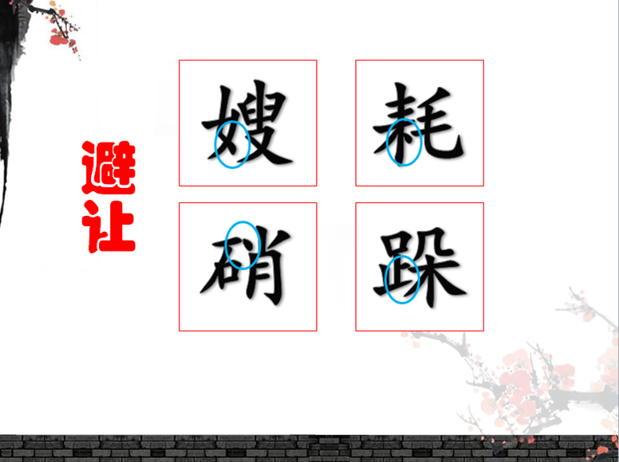
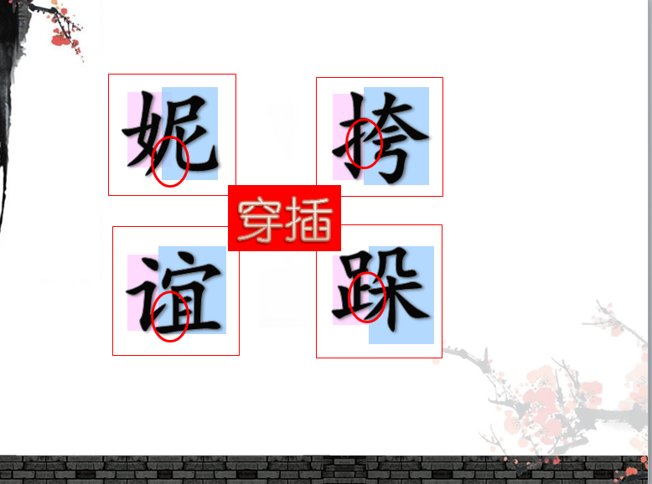

师：有需要老师帮忙的吗？
生：不需要。
师：非常有自信，那就看你们的啦，比一比谁能把这些字写得最漂亮。开始动笔前让我们来一起做写字操 。 （生齐念写字姿势歌，边正姿 ）
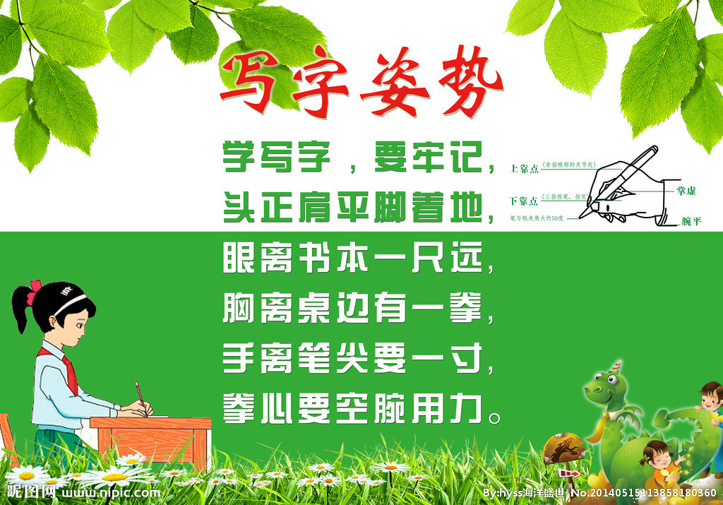

师： 请同学们 把“妮、挎、谊、跺”这四个字每个写三个。写好后请同学们在满意的字的旁边打个五角星。（学生开始观察、比较、画圈，进行自我评价）
师： 请几位同学到展示台上展示书写作业。
师：你最满意自己写的哪些字？为什么满意？
（生展示，并自我评价）
生1：我觉得我总体写得都不错，大小匀称，干净、整洁，但是笔画还不够优美，我要在漂亮上多下工夫。
师：你是个自信的孩子， 其他同学能给他一些建议吗？
生2：我发现这位同学写的“谊”，最后一个横还可以再长一点，应该穿插到左边的“提”的下面。
师（笑）：看得仔细！ 要写好字，仔细看，和范字作比较非常重要哦。表扬一个。
生3 ：“妮”字的女字旁的“捺点”不能写得太长了，所以和右边的“撇”都交叉了。为了给右边的字让位子，应该写得短一点，要注意避让。
师：给你一个赞。看得仔细，评价到位。
听了同学们的评价，我相信其他同学也能找到自己的缺点。我们评价字写得好不好，我们可以从这几个方面去评价。
出示幻灯：
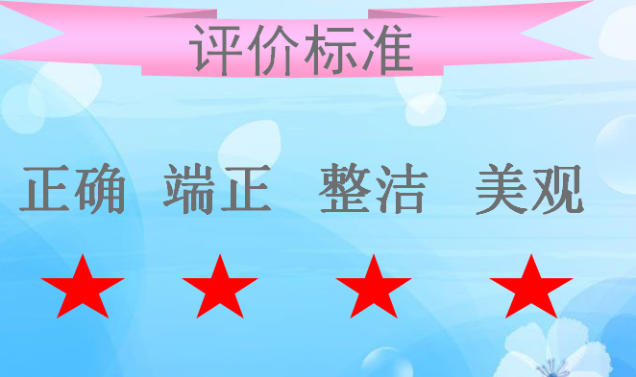
首先，我们要做到把一个字写得正确，你可以得到正确星，其次是要做到端正，你又可以得到端正星，然后是要清楚，没有涂改，第三个要求做到了你可以得到清楚星，最后如果字写得结构合理、笔画美观，你就可以得到美观星了。那就请同学们和同桌交换，从这四个方面评一评同桌写得字，做到一个要求救给他打一个五角星。
同桌互评。
师：其实啊，要想写好字，有几个小小的秘诀，你想要知道吗？
生：想。
师：好，那我就告诉同学们，不过秘诀拿到了要好好用起来，才会有用哦。出示幻灯。其实很简单，就几个字：一看，二写，三比较。有很多同学其实已经掌握了这几个秘诀，所以他们能把字写得这么漂亮。接着，就请你用上秘诀，继续写刚才几个左右结构的字。
学生书写，教师巡视。（写好后同桌互评）
师：今天的生字中，还有两个老师认为比较难写的字：炭、噩。你对写好这两个字有什么建议？
生：我觉得“噩”比较难，这个字“口”很多，口要写小一点。
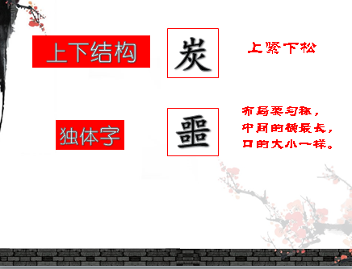
生：我发现中间这个横最长。
生：“炭”字上面写小一点，下面写大一点，舒展一些。。
师：确实是，“噩”中有四个小口，我们要把四个小口大小写匀称，横画之间的距离也要把它均匀。中间的横是最长的。“炭”写得时候要上紧下松。幻灯出示：
一起读一读书写要点。
师：需要老师示范一下吗？
生：“噩”请老师示范一下。
师：看来确实有难度。那就请你仔细看清楚哦。
师在投影上范写，并提醒书写要点。
师：接下来是验证你的实力的时候，谁敢来挑战一下能到前面来个给大家示范写一下“炭”？
指名生示范。师评价，指出优缺点。
师：那就请你们动起笔来写一写吧。记住，老师给你们的秘诀哦。（师友情提示大家看课件）
（学生练习，教师从旁指导 ）
师：现在，请同桌互相当小老师，来评一评同学们写的字。（投影出示评价标准）
同桌互评。
师 ：老师看到很多同学都得到了很多星星，真棒！谁想把自己写的字展示给大家看 ？
（学生纷纷举手表示愿意， 教师选择两个学生作业投影 ）
师 ：这两位同学写得字，能做到正确、端正、整洁，最可贵的是还写得非常漂亮，非常有书法味。老师要给他们带上四颗星。写字就要这样规规矩矩 ，做人也要堂堂正正。送给两位小小书法家两个赞。
师：在刚才的练习中，大部分同学能抓住字的特点写好字，但还有小细节做得不够：比如横平竖直，笔画间距均匀，左右要紧凑等。没有最好，只有更好，请大家再次临摹，相信你们写得一定会比前面有进步。
（学生对照不足 ，再次练写剩下的字 ）
师：认为有进步的同学请把作业展示给大家看一看。（师选两份学生的作业投影展示 ）
师：这两位同学进步特别大，大家比照感受一下吧 。 大家看前边写的“妮”在书写时第二个撇点的点太长，导致后面的撇没地方写，现在让出位置，两笔画一穿插，字就漂亮起来了。改正了不足，字就变得美观了。 发给你们进步奖！
师：接下来，我们来看看书法家米芾的故事，看看对你有什么启发。
幻灯出示，学生阅读。
学生说说得到的启示。
师总结：就像秀才说的：“学字不光是动笔，还要动心，不但要观其形，更要悟其神，心领神会，才能写好。”希望同学们写字时要观其形，悟其神，把字写得更漂亮。

【修改后的提升】
首先，课堂的导入由书法家作品改为了同学的作业欣赏，让学生不会觉得那是书法家的作品，高高在上，我怎么也写不起。而同学的作业，他们能写得起，我也能写得起，这是跳一跳可以摘得到的果子，给孩子能达到目标的自信。
其次，在左右结构的字的书写指导时，通过幻灯的展示，可以让学生更清楚的看到这类字的特点，在书写时能把握得更好。在评价环节，通过老师点评、同学点评、同桌互评，既能学生参与到其中，又让学生在评价的环节中，更好地掌握写好字的要诀，那就是观察、比较。
最后的环节，是学习书法家米芾的故事，原来是安排在课中休息的环节，但是第一次课后发现，其实因为课中有指导、点评，如果再加入休息环节，一是时间上来不及，二是这个故事学生已经看到过很多次，没有什么兴趣。我就找了很多书法家的故事，看到米芾的这个故事，我觉得这个故事最后秀才所说的话 ，不正是我们学习写字的要点嘛，所有就把这个故事作为整节课的总结。不光让孩子觉得故事有趣，还能所收获。
【听课老师总评】
1.激发信心，学生乐学
托尔斯泰说过：成功的教学需要的不是强制，而是激发学生的兴趣。而小学生的学习情绪在很大程度上受到兴趣的支配，凡是他们喜爱学的，学习的持久性就相对较长，效果也较好。写字是一种枯燥的学习，要是学生乐于写字，我们就要努力激发学生的写字兴趣。如导入时的同学的优秀作业，是孩子们自己身边的同学所写，不会让孩子们产生高攀不起的感觉，会激发孩子们写字的信心，将要我学变成了我要学，学生的进步就很明显。
这节课潘老师安排欣赏导入，学习新知，发现规律；指导练习，互动点评；迁移能力 ，拓展练习等环节，讲与练时间大约各半。 潘老师注意启发学生自主观察，自我发现，自觉练习，自悟评点 ，学生的认知与实践层层 铺垫，步步推进，扎实地完成了本课的教学任务 ，并且让学生写字时轻轻松松，乐此不疲。写字课就要这样，有讲有练，既要授之以 “渔 ”，又要动手练习 ，让学生听有所悟，学有所得，才能收到写字教学实效 。
2.教师采用示范或利用投影等现代化教学手段，帮助学生掌握正确规范的书写姿式和书写方法，让学生在头脑中形成可参照的“书写形象”，使学生知道怎样做才是对的，对怎样起笔、怎样收笔，哪里轻、哪里重等都一目了然，不仅使学生对写字重点感兴趣，而且有利于学生掌握运笔过程中的轻重，快慢等书写技法。
3、要想写好字，首先要有正确的姿势，潘老师在写字前带着学生读写字姿势歌，并矫正写字姿势，切切实实做到了端正行动。
小学生模仿能力强，教师应注重给学生，示范。在书写示范时，潘老师就给学生们展示了正确的坐姿、执笔姿势，无形中给孩子们做了一个好的榜样。在习字过程中，潘老师也不断地提醒孩子们保持正确的写字姿势。

【课例研究的收获】
郭沫若先生曾说：“培养中小学生写好字，不一定人人都成为书法家，中小学生总要把字写得合乎规格，比较端正、干净，容易认。这样养成习惯有好处，能够使人细心，容易集中意志，善于体贴人。草草了事，粗枝大叶，独行专断是容易误事的。练习写字可以免除这些毛病。”郭沫若先生的话肯定了写字对一个人的行为习惯、个性及道德等非智力因素方面的重要作用，而这些非智力因素对于中小学生的身心健康成长和将来的发展具有不可估量的影响。
1.学会观察，授之以渔
古语说：“授之以鱼不如授之以渔”。。
在写字教学中有效指导学生进行自学，进而培养学生的自学能力是很重要的。汉字是一种文化，写好汉字是对祖国文化的一种继承与传承。在小学高年级学段应当充分培养和发挥学生的自学能力，提高学生识字写字的主动性。学生通过自己喜欢的方法掌握学过的字，定能写得端正、整洁、有一定速度，对他们今后的学习和工作也是大有益处的。学生的写字能力提高了，课堂教学效率也就提高了。到了五年级，孩子们已经能够做到举一反三，教师可以大胆放手，让学生自己去动手。在本节课的指导中，老师大都处于一个旁观者的态度，轻轻地扶，大胆地放。
2、学会回头看（自我评价）
学会自我评价对于把字写好显得至关重要，因为任何技能的掌握都离不开行为主体的自我建构。只有当学生能够正确评价自己所写的字，明白其中的缺陷，才能找到努力的方向，最终把字写好。在课堂上，我就以写字秘诀的形式告诉孩子们，写字要学会一看二写三比较。
练写一个字后，不要急着写第二个字，而是停下来与范字比一比：哪些部分（或笔画）写得像？哪些部分（或笔画）写得不好？想一想：写第二个字时要注意什么？然后练写第二个字。写好第二个字后，除了与范字比一比外，还要与刚才写的第一个字比一比：什么地方有进步？还有什么要注意的地方？然后练写第三个字……这样通过字字比较，促使学生在自我评价中揣摩写字的要领，一个字比一个字写得好。
为了保证学生自我评价的时间，教学时要坚持“少而精”的原则，即练写的字数要少些——把要求会写的字合理分散在各课时中练习，每个字练写的遍数要少些——每个字练写３－４遍即可，但在练习的要求上要精些。这样，既减轻了学生的负担，又保证了每次练习的质量。
3．享受成功，持之以恒
小学生天性好胜，成功的喜悦会给他们无穷的力量。
为了充分发挥评价的激励与导向功能，我在批改学生的作业时，不光光关注是否正确，更多的关注孩子们写作业的态度和他们的进步。我会在作业中给他们画上笑脸，表示今天作业很认真；画上一个大拇指，表示今天的作业有进步；如果在作业上看到发光的五角星，那就是你的作业写得太棒了，又正确又漂亮。
这样，运用师生互相约定的各种不同符号进行批改，及时对学生进行鞭策，进行表扬激励，可以让孩子们在每天的作业中都得到老师的鼓励，享受一点点成功的喜悦，可促使学生把字越写越好。批改学生写字作业要坚持“鼓励为主”的原则。例如发现学生某些字写得不好时，教师可用相应的符号进行提示，当学生在老师的指导及自己的努力下，及时把字改好后，教师再进行“二次评价”，从而激发学生的进取心。
平时，我们班会定期举行作业展览，并不光光是展示优秀的的作业，而是把所有同学的作业都展示给大家看，给所有同学一个展示的机会。哪怕是那些写字不够好的同学，因为是要展示给所有同学看的，也会拿出十二分的努力写出作品。我相信一次努力就是一次进步。只要有足够认真的态度，一定会有所进步。上课时在投影上显示，让全班同学观看、评议；在写字之前表扬上次写得好的同学，把他们的作品在班里传阅，使学生看到自己与优秀者的差距，进而进一步努力。平时作业获得优秀的，都给予一定的奖励。让孩子们获得成功的喜悦，获得奖励，让他们相信有付出就一定会有收获。
俗话说“书法非一日之功”，只要下定决心刻苦练习，再加上教师的有效指导，经过一段时间的努力，学生是完全可以把字写好的。身为一名语文教师：我们要善待写字,扎扎实实地搞好写字教学，是自己义不容辞的责任。

